Chp7 面向对象三大特性

本章导读
面向对象三大特性指的是：封装、继承、多态。这三大特性支撑了整个面向对象的知识和理论体系，是面向对象的核心。本章要介绍Java中这三大特性是如何体现的，以及与这三大特性相关的Java语法。

1 封装
有如下代码：
class CreditCard{
String password = “123456”;
}
public class TestCreditCard{
public static void main(String args[]){
CreditCard card = new CreditCard();
System.out.println(card.password);
card.password = “000000”;
System.out.println(card.password);
}
}
上述代码，创建了一个信用卡对象，并且读取、修改了这个对象的password属性。
从Java基本语法上说，这并没有问题。但是对于生活来说，这就是一个大问题！对于信用卡对象而言，它的密码属性是不应该被随便访问和修改的。
面向对象中解决这个问题，可以采用封装的特性。封装指的是，任何对象都应该有一个明确的边界，这个边界对对象内部的属性和方法起到保护的作用。

属性的封装
为上述的CreditCard的password属性增加private关键字，如下：
class CreditCard{
private String password = “123456”;
}
则原有代码中会出现编译错误：
public class TestCreditCard{
public static void main(String args[]){
CreditCard card = new CreditCard();
System.out.println(card.password); //编译错误
card.password = “000000”; //编译错误
System.out.println(card.password); //编译错误
}
}
当为属性增加private之后，这个属性就成为了一个私有属性。所谓私有，指的是该属性只能在本类内部访问。例如，当我们把password属性设置为private，对这个属性的访问就只能局限在CreditCard类的内部。现在我们试图在TestCreditCard类中访问这个属性，编译器就会报出编译错误。这就相当于，card对象的边界对于password属性起到了保护的作用，任何试图越过边界，访问password属性的企图都会被阻止。
然而，对于用户而言，依然有可能要访问CreditCard的密码。例如，在生活中，如果忘了银行卡密码，我们可以凭借证件到银行去查询或重设密码。
对于这方面的需求，我们为CreditCard提供一对get/set方法。这两个方法的修饰符为“public”。用public修饰的属性和方法表示“公开的”，公开属性和方法不受对象边界的限制，在类的内部和外部都可以访问。代码如下：
class CreditCard{
private String password = “123456”;
public void setPassword(String password){
this.password = password;
}
public String getPassword(){
return this.password;
}
}
则TestCreditCard类可以改成：
public class TestCreditCard{
public static void main(String args[]){
CreditCard card = new CreditCard();
System.out.println(card.getPassword() );
card.setPassword(“000000”);
System.out.println(card.getPassword());
}
}
很显然，用户可以调用getPassword方法来获取password属性，调用setPassword方法来设置password属性。
下面是一个初学者常问的问题：既然提供了get/set方法就是为了访问属性，那又何必把属性作为私有？把属性做成公开的直接访问不行么？
把属性作为私有，并提供相应的get/set方法，最重要的概念在于：控制。由于不能直接访问属性，而必须通过get/set方法访问属性，因此可以在get/set方法上做手脚，来控制他人对对象属性的访问。
例如，希望password属性只能被获取，不能被改写。如果password属性用private修饰的话，可以只提供get方法而不提供set方法，这样password就成为了只读属性。而如果不把password做成私有，则无法达到“只读”的效果。
再例如，银行要求，信用卡的密码长度必须为6，如果没有把password属性做成private的，那么下面的代码一定是正确的：
card.password=”12345678”;
我们就无法限制密码的长度了。而现在我们把password属性设置为private，用户就只能通过setPassword方法来设置password属性：
card.setPassword(“12345678”);
我们就可以在setPassword方法中增加一个判断：密码长度为6才允许设置。
修改原有代码如下：
public void setPassword(String password){
if (password.length() != 6) return;
this.password = password;
}
这样，如果密码长度不为6的话，设置密码就不会成功。
从上面一个例子中，我们可以看到，把属性设为private，并提供相应的get/set方法，程序员才能够对属性的访问增加控制。因此，从现在开始，应当养成良好的习惯，把类的属性都做成private的，然后再提供相应的get/set方法。

方法的封装
除了属性之外，我们也可以将方法设置为private。
在前面的章节中，读者往往会看到，一个方法会包含修饰符“public”，这表示该方法是公开的，不受对象边界的限制。而我们同样可以把方法修饰为“private”，与属性类似，一个被修饰为“private”的私有方法只能在类的内部访问。
我们在设计一个类的时候，会为这个类设计很多方法。有些方法应该做成public方法，以供其他对象来调用，而有些方法只供自身调用，不作为对象对外暴露的功能，就应该做成private方法。例如，一个老师对象，拥有一个“讲课”方法，这个方法必须暴露出来，供学生对象来调用（老师从来不会讲课给自己听），因此这个方法应该是公开的。同时，老师作为一个人，还拥有“消化食物”方法，这个方法只供老师自己来调用，对别人是无益的，因此，应该是一个私有方法。
class MyClass{
public void method1(){}
private void method2(){}
}
public class TestPrivateMethod {
public static void main(String[] args) {
MyClass mc = new MyClass();
mc.method1(); // 正确，method1方法为公开的，可以在类外面访问
mc.method2(); // 编译失败，不能访问mc对象的私有方法
}
}
如上述代码，MyClas类中具有两个方法，method1方法为public的，因此可以在类外面调用；method2方法为private的，不能在类的外部调用，否则会引发一个编译错误。

继承

继承的基本概念
继承是面向对象中另一个非常重要的概念。那继承的思想是怎么来的呢？我们首先从一个例子看起。
例如，我们要设计两个类：一个Dog类，一个Cat类，分别表示狗和猫。首先，我们来设计Dog类。首先考虑狗类的属性，也就是狗“有什么”。狗有年龄，有性别，因此狗就有一个age属性和一个sex属性。其次，考虑狗类的方法，也就是狗“能干什么”。我们说，狗能够吃东西，狗也能够睡觉，狗还能够看家护院。因此，我们为狗设计三个方法：eat()、sleep()和lookAfterHouse()。代码如下：
class Dog{
int age;
boolean sex; //true表示雄性，false表示雌性

public void eat(){
System.out.println("eat()");
}

public void sleep(){
System.out.println("sleep()");
}

public void lookAfterHouse(){
System.out.println("Dog can look after house");
}
}
接下来，我们来设计Cat类。猫类有哪些属性呢？猫类有年龄，有性别，因此猫类有age和sex属性。那么猫有哪些方法呢？猫能够吃东西，猫能睡觉，猫还能抓老鼠。因此，我们为猫类设计三个方法：eat()、sleep()和catchMouse()。代码如下：
class Cat{
int age;
boolean sex;

public void eat(){
System.out.println("eat()");
}

public void sleep(){
System.out.println("sleep()");
}

public void catchMouse(){
System.out.println("Cat can catch mouse");
}
}
这样，我们就完成了Dog类和Cat类的设计。

我们仔细分析一下Dog类和Cat类的代码，会发现这两个类中有大量相同的代码。例如，在这两个类中，都有age和sex属性；同样的，都有eat()和sleep()方法。为什么这两个类有这么多类似的代码呢？这是由这两个类的特点决定的。在生活中，狗和猫这两类事物有着很多的共性，例如能“吃”，能“睡”。而这些正是“动物”这个类的特点。也就是说，狗和猫，都是特殊的动物。为了能够更好的表达这个概念，我们把Cat和Dog的共性抽象出来，写在另外的一个类Animal中。这个类包含了Cat类和Dog类中的共性。
代码如下：
class Animal{
int age;
boolean sex;
public void eat(){
System.out.println("Animal Eat");
}

public void sleep(){
System.out.println("sleep 8 hours");
}
}
我们让Animal类的eat方法输出“Animal Eat”，让Animal的sleep()方法输出：“sleep for 8 hours”（我们假设所有动物都是睡8个小时）。
然后，我们让Cat类和Dog类继承自Animal这个类。这样，Animal类与Cat和Dog类之间，就形成了继承关系。而被继承的类Animal，被称为“父类”；而Cat与Dog这两个类继承自Animal，被称为“子类”。用图来表示如下：
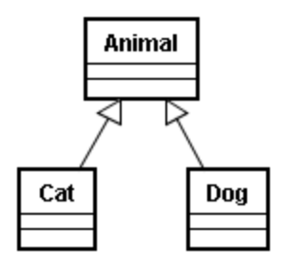
我们如何来理解父类和子类呢？
在生活中，首先，我们见到了很多的猫对象、狗对象、猴子对象、大象对象等，从而形成了猫类、狗类、猴子类、大象类等这些类。这些都是一些具体的类，而当我们遇到大量的具体的类时，会经过总结和归纳，抽象出他们的共性，形成一个新的概念：动物。这样，我们在脑子中，就有了“动物”这个类的概念。这个类的出现并不是因为我们见到了“动物”对象，而是我们从大量具体的类中总结，归纳出来的。
上面我们讲述的过程，就是父类产生的过程：父类，是对子类共性的抽象。

我们也可以从另一角度来理解。从上面的代码中，我们可以看到，由于Animal中已经定义了age、sex属性以及eat()、sleep()方法，因此在两个子类Cat和Dog中，这些共性不需要重复定义，只需要写出Cat和Dog类中的特性就可以了。因此，在父类中，往往可以定义一些比较一般的属性和方法，而在子类中，定义子类特有的属性或者方法。也就是说，父类和子类的关系，是由一般到特殊的关系。例如，Animal是一般的类，而Dog和Cat是特殊的类，Dog和Cat可以当做是特殊的Animal。
由于父类是子类的共性的抽象，是一个一般的类，因此，我们在进行继承关系设计的时候，应当尽量把子类的共性放在父类，特性放在子类。
例如，有下面的继承关系：
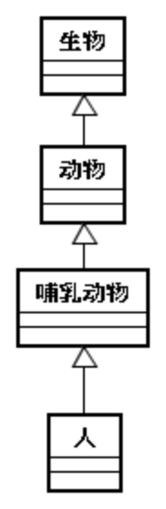
这是一个非常典型的继承关系。生物，是一个很宽泛的概念，包括植物、动物等，都可以看做是生物。而动物，就是一种特殊的生物，因此，动物类是生物类的子类。同样的，哺乳动物是特殊的动物，而人又是特殊的哺乳动物。
现在，我们要设计一系列的方法：繁殖()，喂奶()，制造工具()。这三个方法应当分别写在哪一个类中呢？
繁殖是所有生物的共性，因此，繁殖()方法应当作为生物类的方法；喂奶是哺乳动物的共性，因此这个方法应当写在哺乳动物类中；而制造工具()是人类特有的方法，因此这个方法应当写在人这个类中。
上面的部分，我们简单介绍了一下继承的基本概念：父类是对子类共性的抽象，父类和子类的关系，是由一般到特殊的关系。在设计类的继承关系时，应当把共性放在父类，特性放在子类。

继承的基本语法
从语法上说，继承使用关键字：extends。在定义子类的时候，可以用extends关键字说明这个类的父类是哪一个类。代码如下：
class Animal{
int age;
boolean sex;
public void eat(){
System.out.println("Animal eat");
}

public void sleep(){
System.out.println("sleep 8 hours");
}
}

class Dog extends Animal{
public void lookAfterHouse(){
System.out.println("look after house");
}
}

class Cat extends Animal{
public void catchMouse(){
System.out.println("catch mouse");
}
}
public class TestDog {
public static void main(String args[]){
Dog d = new Dog();
d.sex = true;
d.age = 3;
d.eat();
d.lookAfterHouse();
}
}
我们可以看到，在代码中，使用extends关键字，来表明Cat类和Dog类继承自Animal。由于共性在父类Animal中，因此，在Cat和Dog中，Animal类中已经有的代码，没有必要进行重复。这样，程序中就少了很多重复和冗余的代码。与此同时，在主方法中，我们创建了一个Dog对象，并且，修改了这个Dog对象的sex属性和age属性，并调用了这个对象的eat()方法和lookAfterHouse()方法。
需要注意的是，在Dog类中，我们没有写代码来定义sex和age属性，也没有eat()方法的代码。这两个属性和一个方法，是Dog类从Animal类中继承而来的。也就是说，父类中的属性和方法，被子类继承之后，相当于子类中也有了相应的属性和方法。
这样，在父类中定义了属性和方法之后，子类中就能够直接继承，这样，就让父类中的代码得到了重用，从而提高了代码的可重用性。同时，子类也能够写一些子类的特性，这样，就在父类的基础上增加一些功能，体现了面向对象的可扩展性。

什么能被继承？
在上一节的例子中，我们在Animal类中定义了age和sex属性，这两个属性能够被子类Dog类和Cat类继承，并且我们在创建Dog对象之后，能够直接使用age和sex属性，也能够调用Animal类中定义的方法。
那是不是父类中所有的属性和方法，都能够被子类继承呢？我们看下面的例子：
class Parent{
int value1;
private int value2;
}
class Child extends Parent{
public void method(){
value1 = 100; // 编译正确 Child类从父类中继承到value1属性
value2 = 200; // 编译错误，Child没有继承到value2属性
}
}
上面的例子中，Parent类中的value1属性能够被Child类继承，所以在Child类的内部可以访问value1属性。但是，value2属性被private关键字修饰，这就意味着，value2只能在Parent类内部访问。对于Parent类来说，Child类属于是Parent类的外部，因此不能够直接访问value2属性。
那么Child类中有没有value2属性呢？从空间上来说，在创建Child对象的时侯，会在Child对象的内部，包含着一个Parent对象。在内存中的示意图如下：
Child对象
Parent对象
value1
value2
可以看到， Child对象的内部，包含了一个Parent对象。因此，在这个Child对象中，有两块数据区域，用来保存parent对象的value1属性和value2属性。但是，由于value2只能在Parent类内部访问，因此在Child对象中，无法访问Parent类中的value2属性。
也就是说，对于value2来说，在Child对象中有这个属性的空间，但是却无法访问。这种情况，我们就说Parent类中的value2属性无法被Child类继承。也就是说，父类中，无法被子类访问的属性和方法，不能被继承。
怎么来理解这一点呢？例如，一个百万富翁，死后留下了一大笔财产。有一部分财产，放在家里的抽屉中，他的儿子能够打开这个抽屉，取出这些钱。因此，这部分财产，他的儿子能够访问，因此上，可以认为他的儿子能够继承。
但是，如果还有一大笔钱，富翁存在了一个保险箱里面，这个保险箱的密码只有富翁本人知道。那么富翁死了之后，他的儿子算不算有这笔钱呢？从理论上说，他的儿子家里有一块空间用来存放这笔钱，他儿子也知道有这么一笔钱。但是，钱存在保险箱里面取不出来，那么这笔钱他儿子根本没法花，从实际效果来看，跟他儿子没有这笔钱一样。也就是说，这部分财产他的儿子无法访问，因此我们可以认为，他的儿子没有继承到这部分财产。

也就是说，只有子类能够访问的属性和方法，才能够被子类继承。

访问权限修饰符
上一节我们说到，只有能被子类访问的属性和方法，才能被子类继承。那么，怎么判断哪些属性和方法能够被访问，哪些不能被访问呢？这需要看属性或者方法的访问权限修饰符。
在Java中，总共有四种访问修饰符。除了我们之前介绍的private和public两个修饰符之外，还有两个跟访问权限相关的修饰符：default以及protected。要注意的是，default修饰符指的是：如果在属性或方法前面，不加任何的访问修饰符（即不加private、public、protected），则访问权限是default权限。例如：
class Student{
int age;
}
在这个Student类中，其age属性没有加上任何访问修饰符，因此age属性的权限就是default权限。要注意的是，要把一个属性设为default时，千万不能写上“default”这个单词。例如下面的代码就是错误的：
class Student{
default int age; //编译错误！
}
private和public这两个修饰符不再赘述。我们详细介绍一下default和proctected修饰符。
访问权限为default的属性或者方法，只能被本类或者同包的其他类访问。例如，有下面的代码：
package p1; //MyClassA类处于p1包下
public class MyClassA{
int value = 10; //value属性的访问权限是default
public void m(){
System.out.println(value); //value属性能够在本类内部访问
}
}

//MyClassB与MyClassA处于同一个包下
package p1;
public class MyClassB{
public void m2(){
MyClassA mca = new MyClassA();

//由于在同一个包下
//所以MyClassB中能够访问MyClassA对象的value属性
mca.value = 100;
System.out.println(mca.value);
}
}

package p2; //MyClassC与MyClassA不在同一包下
public class MyClassC{
public void m3(){
p1.MyClassA mca = new p1.MyClassA();

//由于不在同一个包下
//所以MyClassB中不能访问MyClassA对象的value属性
mca.value = 200; // 编译错误！
}
}
对于default的属性和方法而言，只有同包的类才能够访问。因此，只有那些和父类在相同包下的子类，才能够继承default修饰的属性和方法。例如下面的代码：
package p1;
public class Parent{
int value = 20;
}

package p1; //与Parent同一个包
public class Child1 extends Parent{
public void m1(){
System.out.println(value); //继承了Parent的value属性
}
}

package p2; //与Parent不同包
public class Child2 extends p1.Parent{
public void m2(){
//编译错误！Child2类和Parent不同包，没有继承value属性
System.out.println(value);
}
}

用protected修饰符修饰的属性和方法，能够被本类内部、同包的类以及非同包的子类访问。首先，protected修饰符的访问权限，要比default的访问权限大。其次，由于protected的属性和方法，能够被同包的类访问，因此，必定能被同包的子类所继承。另一方面，这样的属性和方法也能被非同包的子类访问，因此，用protected修饰的属性和方法，能够被同包的子类和非同包的子类访问，也就是能被所有的子类继承。换句话说，用protected修饰的属性和方法一定能够被子类继承。
但是，如果是非同包的非子类，则无法访问protected属性或方法。例如下面的例子：
package p1;
public class Parent{
protected int value;
}

package p1;
public class SamePackage{
public void m1(){
Parent p = new Parent();
System.out.println(p.value); //同包的类可以访问
}
}

package p2;
public class Child extends p1.Parent{
public void m2(){
//非同包的子类可以访问父类的value属性
System.out.println(value);
}
}

package p2;
public class Other {
public void m2(){
p1.Parent p = new p1.Parent();
//编译错误！Other类和Parent类并不同包，也没有继承关系，不能访问
System.out.println(p.value);
}
}

上面就是四种访问修饰符的介绍，我们对这四种访问权限修饰符总结如下：
修饰符 | 访问范围 | 是否能被子类继承
private | 本类内部 | 不能被继承
(default) | 本类内部+同包的其他类 | 能被同包的子类继承
protected | 本类内部+同包的其他类+非同包的子类 | 能被继承
public | 公开，能被所有类访问 | 能被继承

这张表所列的四种访问权限修饰符，按照“private→default→protected→public”的顺序，访问权限依次变宽。

方法覆盖
之前的代码中，我们为Animal写了一个sleep()方法。由于Dog类继承自Animal类，因此Dog类中也有一个sleep()方法。调用这个sleep()方法时，实际上调用的是Animal类中的sleep()方法。代码如下：
class Animal{
public void eat(){
System.out.println("Animal eat");
}

public void sleep(){
System.out.println("sleep 8 hours");
}
}
class Dog extends Animal{
public void lookAfterHouse(){
System.out.println("Dog can look after house");
}
}
public class TestDog {
public static void main(String args[]){
Dog d = new Dog();
d.sleep();
}
}
运行结果如下：
sleep 8 hours
这样，在调用Dog类的sleep方法时，实际上调用的是Dog类从Animal类中继承来的sleep方法。
现在，我们有了新的需求。假设说，Dog类与Animal这个类相比，有自己的特点。狗与大多数动物不同，因为它要看家护院，所以它的睡眠时间，比一般动物要短。假设说，狗每天睡觉都是睡6个小时。
从概念上说，Animal类中有sleep方法，而Dog类中也有sleep方法。在上一章我们提到过，方法分为两个部分：方法的声明和方法的实现。其中，方法声明表示一个类“能做什么”，而方法实现表示“怎么做”。Animal和Dog类中都有sleep方法，就可以理解为，Animal能睡觉，而Dog也能睡觉。也就是说，父类和子类的sleep方法，在方法声明上是一致的。
但是，Animal类中的sleep方法，输出“sleep 8 hours”，而我们希望Dog类中的sleep方法输出“sleep 6 hours”。这样，在方法声明相同的基础上，我们希望Dog类有一个和父类不同的特殊实现。为此，我们可以在Dog类中，再次定义sleep方法，将父类继承下来的sleep方法重新实现。代码如下：
class Dog extends Animal{
public void lookAfterHouse(){
System.out.println("Dog can look after house");
}
public void sleep(){
System.out.println("sleep 6 hours");
}
}
public class TestDog {
public static void main(String args[]){
Dog d = new Dog();
d.sleep();
}
}
运行结果如下：
sleep 6 hours

在上面的代码中，我们在Dog类中，为sleep方法给出了一个新的实现，来替换从Animal类中继承的sleep方法的实现。像这样，子类中用一个特殊实现，来替换从父类中继承到的一般实现，这种语法叫做“方法覆盖”。
这样，运行代码时，程序输出：sleep 6 hours。说明程序运行时，对Dog对象调用sleep方法时，真正调用的是Dog类覆盖以后的方法。

从语法上说，方法覆盖对方法声明的五个部分都有要求。具体来说，
- 访问修饰符相同或更宽
例如，父类的方法如果是protected方法，子类如果想要覆盖这个方法，则修饰符至少是protected，也可以是public，但是不能是default或者private的。
例如下面的例子：
class Super{
protected void m(){}
}
class Child extends Super{
void m(){} //编译错误！
}
由于子类中试图用一个default权限的m方法覆盖父类中protected权限的m方法，会让上面的代码会产生一个编译错误。错误如下：
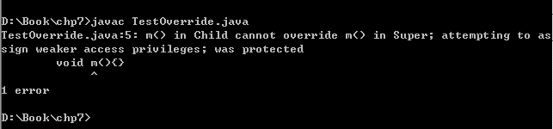
- 返回值类型相同。
如果返回值类型不同，则会产生一个编译错误。例如下面的代码
class Parent{
public void m(){}
}

class Child extends Parent{
public int m(){
return 0;
}
}
在这段代码中，子类的覆盖方法返回值为int类型，而由于父类方法的返回值为void类型，子类和父类方法的返回值不同，因此子类方法无法覆盖父类方法，所以会产生一个编译错误。错误如下。
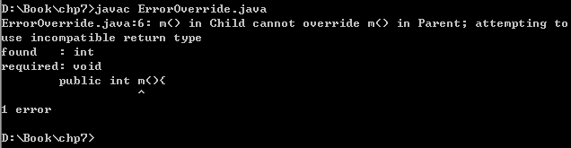

- 方法名相同。这是必然的，如果方法名不同，则谈不到覆盖。
- 参数表相同。
要注意的，如果不满足参数表不同，编译不出错，但是不构成方法覆盖。例如
class Super{
void m(){System.out.println(“m in super”);}
}
class Sub extends Super{
void m(int n){System.out.println(“m(int) in sub”);}
}
这个代码能够编译通过。但是，虽然Sub中定义了一个m方法，但是这个方法并没有替换父类中的m方法的实现。相反，由于Sub类继承自Super类，因此Sub类中会继承到一个无参的m()方法；而此外，Sub类中还定义了另一个带int参数的m(int n)方法。这样，Sub类中就有了两个m方法，这两个方法方法名相同，参数表不同，因此，这样两个方法构成重载。所以，这样的代码编译不会出错，但是Sub类中的m方法并没有覆盖Super类中的m方法。

要注意的是，方法重载并不仅仅包含这些条件。方法重载还对包括static修饰符的要求、对抛出的异常的要求，等等。相关内容会在后续的课程中陆续进行介绍。

对象创建的过程
在有了继承关系之后，对象创建过程就变的相对复杂一些了。由于子类对象中包含一个父类的对象（虽然，父类对象中的有些属性无法访问，但是还是会创建一个完整的父类对象），因此创建子类对象时必然要先创建父类对象。

在有了继承关系之后，对象创建过程如下：
- 分配空间。要注意的是，分配空间不光是指分配子类的空间，子类对象中包含的父类对象所需要的空间，一样在这一步统一分配。在分配空间的时候，会把所有的属性值都设为默认值。
- 递归的构造父类对象。这一过程我们会在下面进一步介绍
- 初始化本类属性。
- 调用本类的构造方法。

我们下面结合一个具体的例子来介绍对象创建的过程。
假设有如下代码：
class A{
int valueA = 100;
public A(){ valueA=150; }
}
class B extends A{
int valueB = 200;
public B(){ valueB=250; }
}
class C extends B{
int valueC = 300;
public C(){ valueC=350; }
}
public class TestInherit{
public static void main(String args[]){
C c = new C();
}
}
我们在主方法中创建了一个C对象，则创建时的过程如下。
- 分配空间。在分配空间时，会把C、B、A这三个对象的空间一次性都分配完毕，然后把这三个对象的属性都设为默认值。这样，value1，value2，value3这三个属性都被设置为0
- 递归构造C对象的父类对象。在这里，要C对象的父类对象，就是B对象。因此，在这一步需要创建一个B对象。
- 初始化C的属性，即把valueC赋值为300
- 调用C的构造方法。

其中，第2步，C对象的父类为B对象，因此必须要先创建一个B对象。创建B对象不用重新分配空间，需要以下几步：
2.1 递归的构造B对象的父类对象
2.2 初始化B属性：把vauleB赋值为200
2.3 调用B的构造方法。

在2.1这个步骤中，递归的创建B对象的父类对象，也就是创建A对象。创建A对象不需要分配空间，因此，A对象的创建有这样几步：
2.1.1 创建A对象的父类对象。这一步在运行时，没有任何的输出。
2.1.2 初始化A的属性，把valueA赋值为100
2.1.3 调用A的构造方法。

总结一下：创建C对象的步骤一共有7步：
- 分配空间
- 初始化A类的属性
- 调用A类的构造方法
- 初始化B类的属性
- 调用B类的构造方法
- 初始化C类的属性
- 调用C类的构造方法
每个步骤的内存示意图如下：
- 分配空间，如之前所述，在一次分配空间时，会把整个继承关系中涉及到的类所需要的空间，都分配完毕，并把所有属性都设为默认值0。如下图所示：
C对象

valueC: 0
B对象

valueB: 0
A对象

valueA: 0
- 初始化A的属性，把valueA赋值为100。如下：
C对象

valueC: 0
B对象

valueB: 0
A对象

valueA: 100

- 调用A的构造方法，此时，会把valueA的值设为150。如下图：
C对象

valueC: 0
B对象

valueB: 0
A对象

valueA: 150

4. 初始化B属性：把vauleB赋值为200。如下图：
C对象

valueC: 0
B对象

valueB: 200
A对象

valueA: 150

5. 调用B的构造方法，此时，会把valueB的值设为250。如下图
C对象

valueC: 0
B对象

valueB: 250
A对象

valueA: 150

6. 初始化C的属性，即把valueC赋值为300。如下图：
C对象

valueC: 300
B对象

valueB: 250
A对象

valueA: 150

- 调用C的构造方法，此时，会把valueC的值设为350。如下图
C对象

valueC: 350
B对象

valueB: 250
A对象

valueA: 150

这就是一个完整的创建对象的过程。

super关键字
在介绍对象创建的过程时，我们介绍了在创建对象时，会创建该对象的父类对象。而在创建父类对象的时候，很显然会调用父类的构造方法。但是，如果父类有多个构造方法，会调用哪一个呢？
例如下面的代码：
class Parent{
public Parent(){
System.out.println("Parent()");
}

public Parent(String str){
System.out.println("Parent(String)");
}
}

class Child extends Parent{
public Child(String str){
System.out.println("Child(String)");
}
}

public class TestInheritConstructor{
public static void main(String args[]){
Child c = new Child("Hello");
}
}
在上面的代码中，我们创建了一个Child类型的对象。在创建这个对象的时候，会首先创建一个Parent对象，并且调用Parent类中某一个构造方法。Parent类中定义了一个无参的构造方法，也定义了一个带字符串参数的构造方法。那么，我们在调用父类的构造方法时，会调用哪一个构造方法呢？
运行上面的代码，得到结果如下：
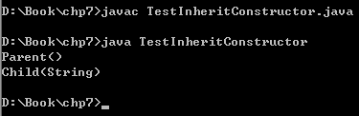
可以看到，在创建Child对象时，首先会创建一个Parent对象，并且调用Parent对象的无参构造方法。也就是说，在默认情况下，创建子类对象时，都会调用父类的无参构造方法。

但是，在父类中我们定义好了带字符串参数的构造方法，能不能要求Java在创建Parent对象时，调用父类带字符串参数的构造方法呢？
为了解决这个问题，我们为大家介绍super关键字。super关键字有两种不同的用法。

super关键字用法一：super 用在构造方法上
super关键字的第一种用法，就是可以指定在递归构造父类对象的时候，调用父类的哪一个构造方法。
例如，我们要指定，在创建Child对象时，会自动创建Child的父类对象：Parent对象，在这时，我们希望能够调用Parent类中带字符串参数的构造方法。这时，我们就可以在Child类的构造方法中，加上一个语句：super(str)。修改后的Child类代码如下：
class Child extends Parent{
public Child(String str){
super(str);
System.out.println("Child(String)");
}
}
可以看到，在Child的构造方法中，我们用super(str)，来指定要调用父类哪一个构造方法：我们在super后面的圆括号中传入了一个字符串参数，这就意味着我们希望调用父类中带字符串参数的构造方法。
修改后的代码运行结果如下：
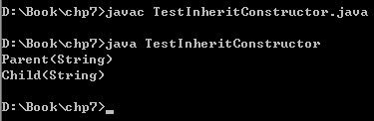

需要注意的是，虽然super()是写在子类的构造方法中，但是这并不意味着能够在子类中调用父类的构造方法。我们在这里写super()，是提示Java，在创建父类对象时调用哪一个构造方法。编译器在进行编译的时候，就会记住我们的这个提示。这样在创建一个子类对象的时候，当执行到“调用父类构造方法”那一个步骤时，就会根据我们之前写的super，来选择调用父类中某一个构造方法。

要格外注意的是，super用在构造方法中时，只能作为构造方法的第一句。例如，上面的Child代码，如果不把super作为构造方法的第一个语句时，就会产生一个编译错误。代码如下：
class Child extends Parent{
public Child(String str){
System.out.println("Child(String)");
super(str);
}
}
编译时的出错信息如下：
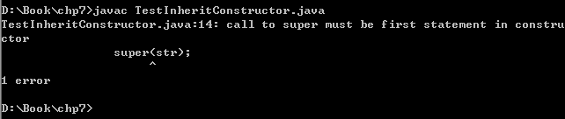

然而，我们曾经介绍过，this关键字可以在构造方法中，指明调用本类的其他构造方法。并且，对this()来说，这个语句也只能作为构造方法的第一个语句。
这样，在构造方法中，就不能够既使用this()，又使用super()。例如下面的代码：
class Child extends Parent{
public Child(int n){
System.out.println("Child(int)");
}
public Child(String str){
this(10);
super(str);
System.out.println("Child(String)");
}
}
这段代码编译的结果如下：
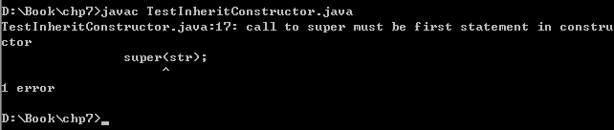
编译器提示，对super的调用必须是构造方法中的第一个语句。那如果把super放到this()的前面呢？例如下面的代码：
public Child(String str){
super(str);
this(10);
System.out.println("Child(String)");
}
此时编译代码，结果如下：
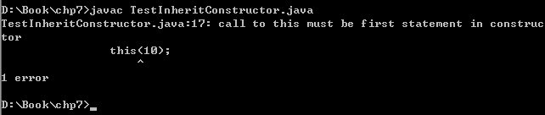
编译器提示，对this的调用必须是构造方法中的第一个语句。

通过上面的例子说明，this()和super()，在构造方法中不能同时使用。
这样，我们构造方法的第一个语句，就有了三种可能
- super (参数) 指明调用父类哪个构造方法
- this (参数) 指明调用本类哪个构造方法
- 既不是this(参数)又不是super(参数)。
在第3种情况下，编译器就会自动加上一句“super()”，即调用父类的无参构造方法。
例如，在一开始的例子中，Child类代码如下：
class Child extends Parent{
public Child(String str){
System.out.println("Child(String)");
}
}
此时，在Child类的构造方法中，第一句既不是this(参数)，也不是super(参数)，因此，编译器会自动在这个构造方法中增加一个语句：“super();”，代码如下：
class Child extends Parent{
public Child(String str){
super(); //这句代码是系统默认添加的
System.out.println("Child(String)");
}
}

这也就解释了，为什么在默认情况下，创建父类对象时会调用父类的无参构造方法。

掌握了在构造方法中如何使用super关键字之后，我们可以看下面这个例子。
有如下代码：
class Super{
}

class Sub extends Super{
public Sub(){}
public Sub(String str){
super(str);
}
}
上面的代码，应当如何修改才能编译通过？
首先，我们可以编译上述代码。出错信息如下：
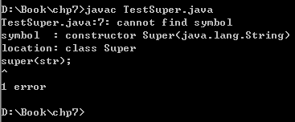
编译器提示，找不到一个Super类中，带字符串参数的构造方法。我们在Sub类中的构造方法里，使用super(str)这个语句来调用了Super类中带字符串参数的构造方法。而Super类中显然缺少这个构造方法。
接下来，我们为Super类增加一个构造方法，代码如下：
class Super{
public Super(String str){}
}

class Sub extends Super{
public Sub(){}
public Sub(String str){
super(str);
}
}
此时，再编译代码，依然出错。出错信息如下：
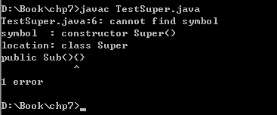
此时，编译器显示，找不到Super类的无参构造方法。
我们在什么地方调用了Super类的无参构造方法呢？注意，在Sub类的构造方法中：
public Sub(){}
这个构造方法中，没有写任何语句，因此，第一句既不是this又不是super，此时编译器会自动加上一句：“super();”。因此，在Sub类的这个构造方法中，调用了Super类的无参构造方法。
既然在这儿调用了Super类的无参构造方法，那为什么第一次编译没有提示缺少无参构造方法呢？
要注意，当我们把Super类写成如下形式时：
class Super{}
此时，在Super类中没有定义任何构造方法，因此，编译器就会自动生成一个公开的、无参的空构造方法。因此，在Sub类中调用父类的无参构造方法时，能够找到这个无参的构造方法，编译能够通过。
而当我们为Super类增加了一个字符串参数的构造方法后，编译器就不会自动生成这个无参构造方法，因此就会产生找不到Super类无参构造方法的错误。
因此，如果想要让代码编译通过，必须为Super类增加两个构造方法。代码如下：
class Super{
public Super(String str){}
public Super(){}
}

class Sub extends Super{
public Sub(){}
public Sub(String str){
super(str);
}
}

super关键字用法二：super用作引用
这种用法，
super关键字的第二种用法，就是把super当做是一个引用，这个引用指向父类对象。例如，有如下代码：
class A{
}

class B extends A{
}
则创建一个B对象时，B对象内部，会包含一个父类对象：A对象。同时，B对象内部会有两个引用：this和super。其中this引用指向当前的B对象，而super，则指向B对象内部的A对象。内存中示意图如下：
B对象

A对象

this
super
这样，super引用就可以使用A父类对象中的属性和方法。最典型的用途是，使用super在子类中，调用父类被覆盖的方法。例如：
class Parent{
public void m(){
System.out.println(“m in Parent”);
}
}
class Child extends Parent{
public void m (){
System.out.println(“m in Child”);
}
public void m1 (){
this.m();
}
public void m2(){
super.m();
}
}
public class TestSuper{
public static void main(String args[]){
Child c = new Child();
c.m1();
c.m2();
}
}
子类Child覆盖了父类Parent中的m方法。在子类的m1方法中，调用了this.m()方法。由于this指向当前对象，因此这样，调用的是Child类中定义的m方法。当然，如果直接写m()而省略this的话，调用的同样是当前对象的m方法。
而Child类中m2方法，则利用super关键字，调用了Parent类中，被覆盖之前的m()方法。运行结果如下：
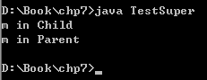
super可以调用父类被覆盖的方法，这种特性在实际编程中有着广泛的应用。例如，有一个Server类，这个类代表一个服务器。其中，有一个startService()方法，这个方法的代码非常非常复杂，并且写的也相对比较成熟。遗憾的是，这个代码有一个缺点：无法记录日志文件。代码大概是这个样子：
class Server{
public void startService(){
//很长的代码
//很复杂的逻辑
//但是没有保存日志
}
}

如果我们直接在Server类上进行修改的话，就会在startService这个复杂的方法中增加更多的复杂性，也降低了代码的可读性以及可重用性。
为此，我们可以创建一个新的类：MyServer，让这个类继承自Server类，并且在MyServer中，覆盖Server类的startService()方法。
但是，如果让MyServer从头再把startService方法写一遍，则完全没必要。我们可以在MyServer的startService方法内部，利用super关键字，调用父类中的startService()方法。然后，在根据需求，添加上保存日志的逻辑。代码示意如下：
class MyServer extends Server{
public void startService(){
super.startService();
//保存日志的功能
}
}
因此，在实际开发中，如果要增强一个类中某一个方法的功能，可以继承这个类，然后覆盖这个类的方法。在覆盖时，可以利用super关键字调用父类中的实现，然后在父类实现的基础上，增加子类特有的新功能。

super关键字除了可以用来调用方法之外，也可以用来指向属性。例如下面的代码：
class Parent{
int value = 100;
}
class Child extends Parent{
int value = 200;
public void print(){
int value = 300;
//…
}
}
在这个代码中，我们定义了两个类：一个类是Parent，一个类是Child。这两个类中，都包含一个value属性，一个值为100，另一个值为200。此外，在print方法中，还定义了一个局部变量value，值为300。内存中的示意图如下：
Child对象

Parent对象

this
super
value = 200
value = 100
value = 300
此时，在内存中有三个value变量。如果在print方法中直接打印value变量，则由于局部变量优先，会打印300的值。如果想要打印Child中的value属性，输出200，则应当使用this.value。类似的，如果想要打印Parent中的value属性，则应当使用super.value。
完整代码如下：
class Parent{
int value = 100;
}
class Child extends Parent{
int value = 200;
public void print(){
int value = 300;
System.out.println(value);
System.out.println(this.value);
System.out.println(super.value);
}
}

public class TestParent{
public static void main(String args[]){
Child c = new Child();
c.print();
}
}
输出结果如下：
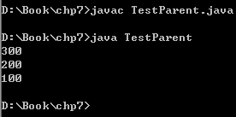

单继承
Java语言规定，每一个类只能有一个直接父类。这就是Java语言的“单继承”规则。也就是说，我们不能试图让一个类去同时继承两个以上的类。如下面的代码是错误的：
class A{}
class B{}
class C extends A,B{} // 编译出错，一个类不能同时有两个直接父类
对于C类来说，它要么继承A类，要么继承B类，不能同时继承这两个类。这就是Java中的“单继承”。
我们知道，Java语言的设计极大程度上借鉴了C++语言。但是这两种语言在继承关系上有着重大的区别。C++语言是允许“多继承”的，也就是说，完全可以让一个类同时去继承多个类。
对于多继承来说，一个典型的类继承关系如下图：
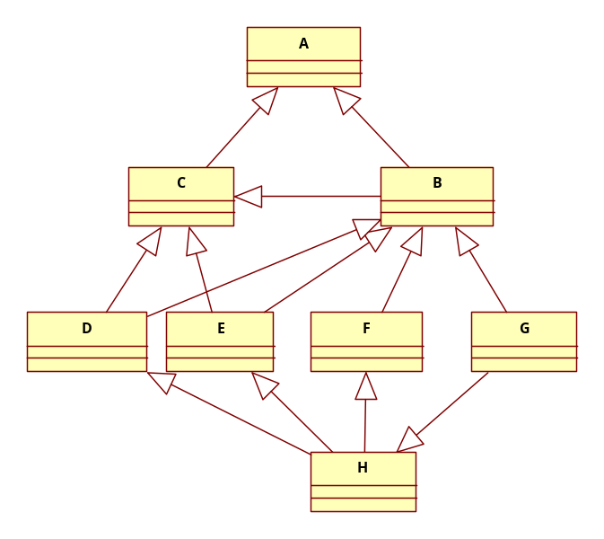
而对于单继承来说，类继承关系如下图所示：
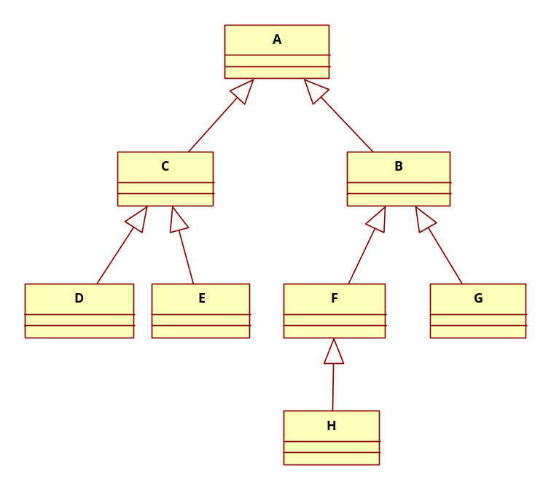
很显然，Java中的类关系比较简单。这是因为，在多继承关系下，类之间会形成错综复杂的网状结构。而相比之下，由于单继承的原因，Java中的类关系只会形成树状结构。树状结构自然会比网状结构要简单的多。
因此，Java语言中单继承的特性， 被认为是Java语言相对于C++语言，“简单性”的一个重要体现。

多态
多态是面向对象三大特性中，最为重要也是最为灵活的一个特性。多态部分的讨论，是基于以下的代码：
class Animal{
public void eat(){
System.out.println("Animal eat");
}
public void sleep(){
System.out.println("sleep 8 hours");
}
}
class Dog extends Animal{
public void sleep(){
System.out.println("sleep 6 hours");
}
public void lookAfterHouse(){
System.out.println("Dog can look after house");
}
}
class Cat extends Animal{
public void catchMouse(){
System.out.println("Cat can catch mouse");
}
}
这段代码在“继承”部分中曾经分析过，Animal类代表一般的动物，具有”eat”和“sleep”两种行为，而Dog类代表狗，作为特殊的动物继承Animal类，除了添加自身特有的“lookAfterHouse”方法之外，狗类还覆盖了“sleep”方法。Cat类代表猫，也是Animal类的子类。除了从Animal类中继承两个方法之外，猫类还添加了“catchMouse”方法。

3.1 引用类型和对象类型
我们来看下面的代码：
01 : Animal a ;
02: a = new Animal();
在这两行代码中，分别出现了“Animal”字样。但是含义却不相同：
第一行代码中，我们定义了一个引用a，而约束这个引用的类型为Animal。我们知道，Java语言是一个强类型的语言，在定义变量的时候，必须指定变量的类型。变量类型和变量中存放的数据类型必须匹配。这样，a引用中只能存放Animal类型的对象。在这里，我们称“a引用的引用类型为Animal”。
第二行代码中，我们创建了一个Animal类型的对象，将这个对象的地址赋给a引用。每当我们创建对象时，总要指定这个对象的类型。对象的类型我们会写在“new”关键字的后面。在这里，我们称“a引用所指向的对象类型为Animal”。
也就是说，我们在定义引用的时候，为引用指定“引用类型”。而将对象放入引用的时候，引用中的对象还有一个“对象类型”。
以我们目前的知识程度，我们可以认为：引用类型和对象类型必须是一致的，这是Java语言强类型的约束。例如，下面的代码是正确的：
Dog d = new Dog();
d引用的引用类型为Dog，就必须存放对象类型为Dog类的对象。
而下面的代码是错误的：
Dog d = new Cat();
d引用中只能存放Dog类的对象，而不能存放Cat类的对象。
而利用多态，下面的代码也是正确的：
Animal d = new Dog();
这是为什么呢？我们知道，Dog类是Animal的子类。也就是说，Dog类是特殊的Animal类。进而我们可以认为，一个Dog类的对象就是一个特殊的Animal类的对象。只要两个类之间存在继承关系，子类的对象就一定可以看作是特殊的父类对象。例如：汽车对象是特殊的交通工具对象；桌子对象是特殊的家具对象等等。
在上述代码中，d引用是Animal类型的，只能存放Animal对象。而Dog对象也可以看作是特殊的Animal对象。那么一个Dog对象，当然就可以放入Animal类型的引用中。这并不违反Java语言强类型的限制。
因此我们可以得出结论：子类的对象可以放入父类的引用中！
也就是说，一个引用的引用类型和对象类型未必完全一致，对象类型可以是引用类型的子类。当我们看到一个引用时，一方面要考察这个引用的引用类型，另一方面还要考察这个引用中所存储的对象的类型，这两个类型可能是不同的。

3.2 多态的语法特性
在上一章节中，我们介绍了，子类的对象可以存放在父类的引用中，这是多态语法的根本出发点。
我们设想这样一个场景：小强是一个2岁的小朋友，在他幼小的意识中，从来没有见过“狗”这种东西。但是，他非常明确什么是“动物”。也知道动物会“吃”，会“睡”。因此，当他第一次见到一只狗的时候，他奶声奶气的问妈妈“这是什么动物？”。也就是说，小强认为，出现在他眼前的是一个动物类的对象。
我们以前提到过，类是人对客观对象的认识。很显然，在小强的头脑中，已经建立起了“动物”类的概念，但是却没有建立起“狗”类的概念。因此，当他面对一个狗类的对象时，他把它当做是一个动物类的对象。这并没有错，因为狗对象确实可以看作是动物对象。
我们可以认为，小强的这种思维过程可以用下面的代码来描述：
Animal a = new Dog();
我们可以这样理解，引用类型代表着一种“主观类型”。把狗类的对象放入动物类型的引用中，就意味着，主观上，把一个狗对象看作是一个动物对象。而这事实上就是多态的典型应用。
我们结合这个例子来具体分析多态的语法。总结起来，多态的语法主要体现在以下几点：

1. 对象类型永远不变
一个对象在创建的时候，其对象类型就已经决定了。直到这个对象消亡，它的对象类型永远不会改变。在多态的语法中，一个对象可能存放在不同类型的引用中，但是请注意，对象自身的类型从来也不会发生变化。例如在小强的眼中，这个狗对象被当作了一个动物对象，但这个对象实际上还是一只狗，这是不会变化的。
这一点很好理解，一个对象，它是狗就是狗，是猫就是猫，如果你认为它是狗它就是狗，你认为它是猫它就是猫，这显然是不合理，不“唯物”的。

- 只能对一个引用调用其引用类型中定义的方法
在小强的眼中，这个对象是一个动物对象，而他知道，动物会“吃饭”，会“睡觉”。也就是说，在动物类中定义了eat方法和sleep方法。那么小强自然可以对这个对象调用eat和sleep方法。
但是，出现在小强眼前的对象实际上是一个狗对象，狗类中不仅有eat方法和sleep方法，还有一个lookAfterHouse方法。也就是说，狗还会看家护院。那么小强能否调用这个方法呢？显然不行，尽管这个对象确实具有这个方法，但是小强并不清楚这一点。
在实际生活中，我们能够对一个对象调用什么方法，这并不取决于这个对象具有什么方法，而主要取决于，我们“知道”这个对象具有什么方法。例如，同样一个手机对象，在有些人看来，这只是一个“电话”对象，因此，这些人只会调用该对象的“打电话”，“接电话”方法。而对于另外一些人来说，可能还会调用手机的“拍照”，“玩游戏”，“上网”等方法。其实这些功能也是手机对象所具备的。
我们来看以下的代码：
public class TestPolymorphism {
public static void main(String[] args) {
Animal a = new Dog(); //将一个狗对象看作是一个动物对象
a.eat(); // 正确
a.sleep(); // 正确
a.lookAfterHouse(); // 编译错误
}
}
当小强把Dog对象放入Animal类型的引用时，只能对这个引用调用eat方法，sleep方法，而当他试图调用lookAfterHouse方法时，将会得到一个编译错误。因为他把狗对象看作是一个动物对象，他并不了解这个对象还具有lookAfterHouse方法。
也就是说，当我们对一个引用调用方法时，只能调用这个引用的引用类型中定义的方法。例如在上述代码中，a引用的引用类型为Animal，而Animal类中定义了eat方法和sleep方法，因此我们可以对a引用调用这两个方法。而由于Animal类中没有定义lookAfterHouse方法，我们就无法对a引用调用这个方法。

- 运行时，根据对象类型调用子类覆盖之后的方法
通过代码，我们看到：Animal类中定义了sleep方法，打印“sleep 8 hours”。而Dog类作为Animal的子类，在sleep方法的实现方式上有自己独特的实现，因此，Dog类覆盖了Animal类中的sleep方法，打印“sleep 6 hours”。
我们再来思考那个场景。小强是知道眼前的对象具有“睡觉”方法的，因此，他可以调用这个对象的“睡觉”方法。下面的代码是能够编译通过的：
public class TestPolymorphism {
public static void main(String[] args) {
Animal a = new Dog(); //将一个狗对象看作是一个动物对象
a.sleep(); // 对这个对象发出 “睡觉”的指令
}
}
而运行时，这段代码会打印什么呢？
我们可以这样来理解这个问题，一般的动物一天睡8个小时，而狗作为特殊的动物，一天睡6个小时。那么，当小强对眼前这个狗对象发出“睡觉”指令的时候，这个对象会睡几个小时呢？当然是6个小时！这与小强把这个对象看作狗还是看作动物是无关的，这个对象实际上就是一只狗，它当然会按照自己的方式去睡。
代码运行结果如下：
sleep 6 hours
从中我们可以得到结论：引用类型和对象类型之间如果存在方法的覆盖，那么在程序运行的时候，JVM会根据引用中所存储的对象类型，去调用对象类型中覆盖之后的方法。例如：Animal类型的a引用中存放的是Dog对象，而Dog类覆盖了Animal类中的sleep方法，则JVM会调用Dog类中覆盖之后的sleep方法，而不是Animal类中的sleep方法。

我们可以通过下面这个简单的代码来总结一下多态的基本语法特性：
class A{
public void method(){
System.out.println("method in A");
}
}
class B extends A{
public void method(){
System.out.println("method in B");
}
}
我们可以把子类对象放入父类引用中。如： A a = new B();
由于A类中定义了method方法，因此我们可以对a引用调用： a.method();
而a引用中实际存放的是B类对象，因此运行时调用B类覆盖之后的method方法，将打印 “method in B”。

3.3 强制类型转换和instanceof
我们前面分析过，对一个引用，只能调用引用类型中定义的方法。因此，下面的代码是错误的：
Animal a = new Dog();
a.lookAfterHouse();
那么如果我们希望调用lookAfterHouse这个方法，应该怎么做呢？很显然，由于这个方法定义在Dog类中，我们必须采用Dog类型的引用来调用这个方法。如：
Animal a = new Dog();
Dog d = a ;
d.lookAfterHouse();
在这里，a引用和d引用共同指向了一个Dog对象。不一样的是，d引用的引用类型为Dog，因此，使用d引用可以调用lookAfterHouse方法。
但是很遗憾，代码“Dog d = a”是错误的。
d引用的类型为Dog，因此d引用中必须存放一个Dog类的对象（或者是Dog类的子类的对象），但是a引用的类型为Animal，a引用中可能存放Dog类的对象，也可能存放Animal类其他子类的对象（比如Cat）。如果a引用中存放了Cat类的对象，我们将a引用赋值给d引用，就错误的把一个Cat对象装在了Dog类型的引用中，这显然违反了Java语言强类型的约束。因此，代码“Dog d = a”在编译时，编译器会报错。
为了解决这个问题，我们必须把这句代码改写为：
Dog d = (Dog) a;
这个语法我们似曾相识，在介绍基本类型的时候，我们用过类似的语法：强制类型转换。在这里，强制类型转换的含义是：我们认为，a引用中存放的就是一个Dog类的对象，我们“强制性的要求”系统把a引用中的对象，作为Dog对象存放在d引用中。
由于我们表明了这样一种“强硬”的态度，编译器在编译的时候，就不会对这句话报出任何错误了。但是请注意，这并不意味着这句话一定是对的。因为a引用中依然可能存放Cat对象，一旦这种情况发生，虽然编译通过，但是运行时，JVM会抛出一个ClassCastException，类型转换异常。代码如下：
public class TestPolymorphism {
public static void main(String[] args) {
Animal a = new Cat();
Dog d = (Dog) a;
d.lookAfterHouse();
}
}
该代码运行时，结果如下：
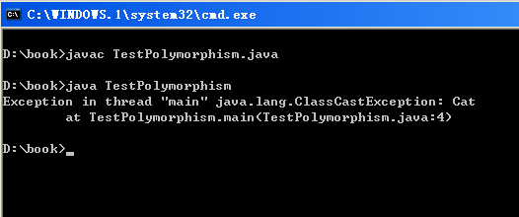

我们可以看到，尽管编译正确，但是运行时系统抛出了ClassCastException。
因此我们可以得出结论：
- 子类的引用可以直接赋值给父类引用。（这是多态的基本用法）
- 父类的引用赋值给子类引用，必须强制类型转换，并有可能在运行时得到一个类型转换异常。

那么，如何避免类型转换异常的发生呢？下面我们介绍Java中的一个关键字：instanceof。
instanceof的基本语法如下：
引用 instanceof 类名
instanceof是一个二元运算符，用来组成一个布尔表达式。用来判断某个引用所指向的对象是否和某个类型兼容。例如，我们假定：a引用中存放的是Cat类型的对象。即：
Animal a = new Cat();
那么表达式“a instanceof Cat”的值为”true”，因为a引用所指向的对象确实为Cat类型的对象。显然，表达式“a instanceof Dog”的值为“false”。而表示式“a instanceof Animal”也会为“true”。因为a引用所指向的对象也可以认为是一个Animal类的对象。
完整的代码如下：
public class TestInstanceof {
public static void main(String[] args) {
Animal a =new Cat();
System.out.println(a instanceof Cat);
System.out.println(a instanceof Dog);
System.out.println(a instanceof Animal);
}
}
运行结果为：
true
false
true
我们可以把“instanceof”理解为“是不是”三个字，这样可以帮助我们方便的记忆这个关键字的用法。例如：”a instanceof Dog”就可以理解为“a引用所指向的对象是不是狗类的对象”。
由于instanceof关键字可以用来判断一个引用中的对象类型，因此，我们在对一个引用进行强制类型转换之前，就可以用这个关键字先进行判断，从而避免类型转换异常的发生。例如以下代码：
public class TestPolymorphism {
public static void main(String[] args) {
Animal a = new Cat();
if (a instanceof Dog){
Dog d = (Dog) a;
d.lookAfterHouse();
}
}
}
由于我们在对a引用进行强制类型转换之前，用instanceof进行了判断，如果a引用中存放的不是Dog类型的对象，则不会运行强制类型转换的代码，因此，就避免了类型转换异常的发生。

3.4 多态的作用
多态最主要的作用在于：我们可以将若干不同子类的对象都当做统一的父类对象来使用，这样就会提高程序的通用性，屏蔽不同子类之间的差异。
我们先来看第一种情形：我们希望开发一个Feeder类，表示一个饲养员，饲养员应该具有一个“喂养动物”的方法。动物园中的所有动物都由这个饲养员来喂养。代码如下：
class TestPolymorphism{
public static void main(String[] args){
Feeder f = new Feeder();

Dog d = new Dog();
f.feed(d);

Cat c = new Cat();
f.feed(c);
}
}
class Feeder{
public void feed(Dog d){
d.eat();
}
public void feed(Cat c){
c.eat();
}
}
我们看到，在Feeder类中有两个重载的feed方法，分别以Dog和Cat作为参数类型，表示喂养狗和喂养猫。那么如果Animal类不止2个子类呢？假设动物园中有1000种动物，Animal类有1000个子类，是不是意味着，我们要为Feeder类重载1000个feed方法呢？
其实没有必要这样，因为无论是狗还是猫，对于饲养员来说都是一样的，都是“动物”，因此，我们在设计feed方法参数类型的时候，完全可以采用父类Animal类作为形参类型。代码如下：
class TestPolymorphism{
public static void main(String[] args){
Feeder f = new Feeder();

Dog d = new Dog();
f.feed(d);

Cat c = new Cat();
f.feed(c);
}
}
class Feeder{
public void feed(Animal a ){
a.eat();
}
}
我们将feed方法的参数类型设计为“Animal”，这就意味着，该方法接受一个Animal对象作为实参。而Animal的任何一个子类对象都可以看作是一个Animal对象。因此，无论以Dog对象作为参数，还是以Cat对象作为参数，都可以调用同一个feed方法。这样的一个feed方法，就可以为成千上万种动物“服务”了。
我们把这种用法称为“把多态用在方法的参数类型上”。我们在定义方法时，可以把形参定义为父类类型的引用，而调用方法时，完全可以把子类类型的对象作为实参。很显然，形参为父类类型的方法更加通用，能够接受更多种不同子类类型的实参对象。
作为初学者，我们应该牢牢记住，形如：
public void m (A a )
这样的方法，完全可以用A类对象或是A类的某个子类对象作为参数来调用。

我们再来看第二种情形：我们希望写一个方法，这个方法能够返回一个Dog对象。代码如下：
public Dog getAnimal(){
return new Dog();
}
这个方法非常简单。但是，如果我们的需求发生了改变，希望这个方法接受一个int类型的参数，当这个参数为偶数时返回Dog对象，为奇数时返回Cat对象。我们会遇到一个困难：
public ??? getAnimal(int i){
if (i % 2 == 0 ) {
return new Dog();
}
else {
return new Cat();
}
}
看到了？我们无法定义这个方法的返回值类型。因为这个方法可能返回Dog对象，也可能返回Cat对象。
聪明的读者一定想到了，代码完全可以写成这个样子：
public Animal getAnimal(int i){
if (i % 2 == 0 ) {
return new Dog();
}
else {
return new Cat();
}
}
这个方法可能返回Dog对象，也可能返回Cat对象，但返回的一定是个Animal对象。因此，我们可以用Animal类型作为这个方法的返回值类型。也就是说，我们在方法声明中“承诺”方法会返回一个Animal对象，在方法的实现中，完全可以将Animal的某个子类对象作为返回值返回。这并不违反我们在声明中的“承诺”。
我们把这种用法称为“把多态用在方法的返回值类型上”，很显然，我们把返回值类型定义为父类，会使得方法更加的通用。在方法的实现中，我们可以返回任何一个子类的对象。
我们应该牢牢记住，形如：
public A m ()
这样的方法，可能返回A类的对象，也完全可能返回A类的某个子类的对象。

我们来看一个完整的代码：
class TestPolymorphism{
public static void main(String[] args){
B b = new B();
m1(b);

A a = m2(5);
a.method();
}
static void m1(A a){
a.method();
}
static A m2(int i){
if (i % 2 == 0){
return new B();
}
else {
return new C();
}
}
}
class A{
public void method(){
System.out.println("method in A");
}
}
class B extends A{
public void method(){
System.out.println("method in B");
}
}
class C extends A{
public void method(){
System.out.println("method in C");
}
}
这段代码运行结果是什么？
对于“m1(b);”，我们以一个B对象作为参数调用m1方法，当实参传给形参时，B对象就会被赋值给m1方法的形参a。也就是说，a引用中存放的是B类的对象。那么对a引用调用method方法，自然会调用B类覆盖之后的method方法，因此打印“method in B”。
对于“A a = m2(5);”，我们用5作为参数调用m2方法，根据代码，m2方法会返回一个C对象。也就是说，a引用中存放的是C类的对象。此时对a调用method方法，会调用C类覆盖之后的method方法，因此打印出“method in C”。
代码运行结果如下：
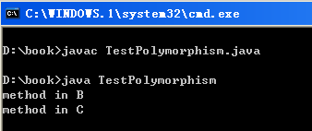

在面向对象的三大特性中，多态最为灵活，不易理解和掌握。请读者勤加练习，多加揣摩。在编程实践中逐渐领悟多态的语法和作用。

